 | XVIII Seminário Nacional de Distribuição de Energia Elétrica  SENDI 2008 - 06 a 10 de outubro  Olinda - Pernambuco - Brasil

Inclusão das Unidades de Conservação da Biodiversidade em Base Cartográfica Digital no Sistema de Informações Técnicas (SIT) da Bandeirante Energia S.A.

Sandro A. Montoani | Pedro Ângelo S. Campos | Leandro F. Barbieri
Bandeirante Energia S.A | Bandeirante Energia S.A | Bandeirante Energia S.A
sandromontoani@enbr.com.br | pangelo@enbr.com.br | leandro.barbieri@enbr.com.br
Ronaldo M. Greca |  | Luiz E. B. Pires
Bandeirante Energia S.A |  | Bandeirante Energia S.A
ronaldogreca@enbr.com.br |  | luiz.pires@enbr.com.br

Palavras-chave

Cartografia digital
Base Cartográfica
Secretaria do Estado de Meio Ambiente de São Paulo
Unidades de Conservação do Estado de São Paulo
Áreas protegidas
Tecnologia ambiental

Resumo
A preocupação com o meio ambiente, o rigor na aplicação da legislação e o compromisso com a sustentabilidade na expansão do sistema elétrico para atendimento à crescente demanda de energia motivaram a criação de uma inovadora ferramenta para gerenciamento das intervenções nas áreas ambientalmente protegidas inseridas nos municípios de concessão da Bandeirante Energia no Estado de São Paulo. Com base no Sistema de Informações Técnicas da empresa, implantado em 2003, a inclusão do mapeamento das unidades de conservação de diferentes características possibilitou à Bandeirante maior agilidade nas respostas ao cliente bem como o atendimento aos requisitos legais aplicáveis de forma clara e objetiva. Para o atendimento a qualquer nova solicitação de fornecimento os atendentes ou projetistas de redes elétricas, imediatamente, percebem se haverá interferência em áreas ambientalmente protegidas. No caso, serão adotados procedimentos diferenciados para o atendimento da solicitação, incluindo a elaboração do projeto, autorização do órgão ambiental e, em alguns casos, a construção da rede. Essa ferramenta garante à Bandeirante melhores condições para o atendimento à legislação ambiental bem como um estreitamento das relações com o poder público estadual e municipal.

1. Introdução
A grande demanda de solicitações de ligação de energia elétrica, principalmente em áreas rurais cada vez mais afastadas dos centros de carga dos municípios, decorrente de programas de eletrificação rural, faz com que as concessionárias distribuidoras de energia elétrica se deparem com a dualidade imposta ora pela necessidade do rápido atendimento ao cliente, com um serviço de qualidade, ora pela necessidade do cumprimento da legislação ambiental, cada vez mais restritiva. A Bandeirante Energia S.A., atuando em 28 municípios do Estado de São Paulo, está inserida em uma área de 9.640 km² com diferentes biomas naturais em variados estágios de conservação. A preocupação crescente com a proteção do Meio Ambiente, originada no 3º Princípio de Sustentabilidade da Energias do Brasil, associada à necessidade de atendimento à legislação ambiental brasileira e aos regulamentos impostos pela ANEEL impulsionaram a criação de uma nova ferramenta para gestão de intervenções nas Unidades de Conservação inseridas na área de concessão da empresa, após parceria com a Secretaria de Meio Ambiente do Estado de São Paulo.
A inclusão das Unidades de Conservação (UC) georreferenciadas, instituídas pelo Sistema Nacional de Unidades de Conservação SNUC e fornecidas pela SMA/SP no Sistema de Informações Técnicas, implantado na Bandeirante desde 2003, permite a identificação, em tempo real, de ligações em áreas de proteção ou uso restrito, as quais necessitam de autorização por parte de órgãos de fiscalização, licenciamento e controle ambiental.

2. Desenvolvimento
Na etapa inicial do projeto foram incluídas as poligonais das Unidades de Conservação no cadastro do SIT e preparadas as interfaces de consulta e acesso a todos os colaboradores, através de ferramenta web. Em complemento às ações no Sistema de Informações Técnicas - SIT, os projetistas de redes elétricas, foram submetidos a intensivo treinamento para conscientização sobre a interferência do sistema elétrico no meio ambiente, incluindo a identificação de áreas de proteção na área de concessão, áreas de proteção permanente no âmbito da Lei Federal 4.771/65 e da Resolução CONAMA Nº 303/02 e a Lei de Crimes Ambientais.
Entre as as Unidades de Conservação existentes na área de concessão da Bandeirante se destacam o Parque Estadual da Serra do Mar, a Estação Ecológica do Itapeti, as Áreas de Proteção Ambiental da Várzea do Rio Tietê, do Rio Paraíba do Sul e da Serra da Mantiqueira e, por fim, a Área de Proteção e Recuperação dos Mananciais na região do Alto Tietê.

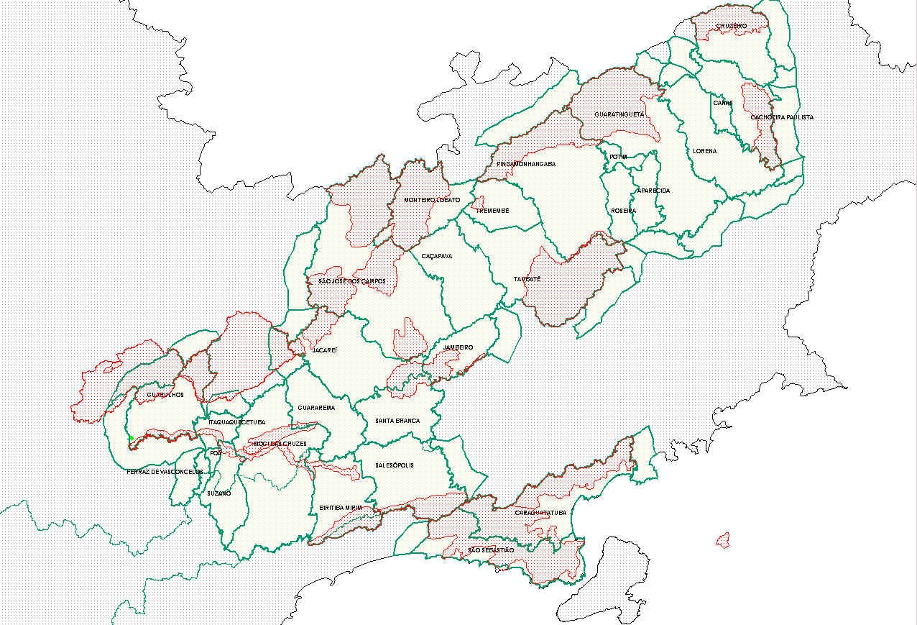
Figura 1 – Imagem extraída do Sistema de Informações Técnicas (SIT) da Bandeirante Energia, na qual se destacam, em vermelho, as Unidades de Conservação no âmbito do SNUC.

A utilização desta ferramenta permite a imediata identificação das possíveis intervenções decorrentes dos novos projetos de extensão de redes de distribuição junto às áreas protegidas, e ressalta a necessidade de maior interação entre a empresa, os órgãos ambientais e seus clientes.
Das 117.627 ligações solicitadas no período entre 08/05/2006 e 10/03/2008, 7.166 pedidos de ligação ou de extensão de rede foram identificados em áreas protegidas e automaticamente bloqueados pelo sistema, o que corresponde a cerca de 6 % dos pedidos de novas ligações no período.

Figura 2 – Total de novas ligações e ligações recusadas devido a inserção em unidades de conservação.

Os pedidos de extensão de redes, quando inseridos nas áreas marcadas como “protegidas” são automaticamente bloqueados pelo SIT. Essa etapa, realizada no momento de inserção dos dados do cliente, gera um formulário digital e este é posteriormente encaminhado para a Gerência projetos de Redes de Distribuição, a qual verificará o motivo da recusa e, nos casos em que se fizer necessário, o projeto é encaminhado para a Gerência de Meio Ambiente, responsável pela obtenção das autorizações.
Para as Áreas de Proteção e Recuperação de Mananciais, localizadas na região do Alto Tietê, o sistema emite, adicionalmente ao bloqueio, uma mensagem ao cliente e solicita que o mesmo compareça em um posto de atendimento com a autorização formal expedida pelo Departamento de Uso do Solo Metropolitano (DUSM), documento imprescindível para a ligação nessas áreas.
Para as ligações solicitadas nas demais áreas protegidas, o procedimento inclui a solicitação de autorização para implantação da rede elétrica junto aos órgãos de controle e fiscalização ambiental como, por exemplo, o Departamento Estadual de Proteção aos Recursos Naturais (DEPRN), o Instituto Brasileiro de Meio Ambiente e Proteção aos Recursos Naturais Renováveis (IBAMA) ou o Instituto Florestal (IF). Somente com a autorização formal de tais órgãos a nova ligação ou expansão de rede é efetuada.

3. Conclusões
A plena conformidade legal e a garantia de uma atuação socioambiental responsável, baseada nos Princípios de Sustentabilidade da Energias do Brasil, foram os objetivos atingidos após implantação do sistema.
Os números apresentados indicam que mais de 7.160 ligações em áreas consideradas como sensíveis foram bloqueadas pelo sistema, eliminando a possibilidade de ocupação de áreas protegidas sem as devidas autorizações e as conseqüentes sanções decorrentes.
Em adição à proteção da biodiversidade e da paisagem, destaca-se a contribuição da Bandeirante no controle de ocupações irregulares junto aos órgãos ambientais através dos processos para solicitação de autorização para implantação da rede de distribuição de energia elétrica.

4. Referências bibliográficas e/ou bibliografia

BRASIL . Lei nº 4771. Diário Oficial [da] República Federativa do Brasil, Brasília, DF, 15 de setembro de 1965. Disponível em http://www.ambientebrasil.com.br. Acesso em: abril de 2004.

BRASIL . Lei nº 9985. Diário Oficial [da] República Federativa do Brasil, Brasília, DF, 18 de julho de 2000. Disponível em http://www.ambientebrasil.com.br. Acesso em: abril 2004.

BRASIL . Resolução CONAMA nº 303. Diário Oficial [da] República Federativa do Brasil, Brasília, DF, 20 de março de julho de 2002. Disponível em http://www.ambientebrasil.com.br. Acesso em: abril de 2004.

ANEEL – Agência Nacional de Energia Elétrica
SNUC – Sistema Nacional de Unidades de Conservação da Natureza instituído por ocasião da Lei Federal 9985/2000
Sistema de Informações Técnicas – SIT – Sistema de georreferenciamento de dados que permite gerenciar os ativos de distribuição e de subtransmissão da Bandeirante.
Área de Preservação Permanente – APP – Áreas não edificantes estabelecidas pelo Código Florestal instituído pela LEI 4771/65 e pela Resolução CONAMA 302/02.
DUSM – Depatarmento de Uso do Solo Metropolitando, órgão pertencente à Coordenadoria de Proteção dos Recursos Naturais e Licenciamento Ambiental da Secretaria de Estado do Meio Ambiente de São Paulo.
DEPRN – Departamento Estadual de Proteção dos Recursos Naturais e Licenciamento Ambiental, órgão pertencente à Coordenadoria de Proteção dos Recursos Naturais e Licenciamento Ambiental da Secretaria de Estado do Meio Ambiente de São Paulo.
IBAMA – Instituto Brasileiro de Meio Ambiente e dos Recursos Naturais , autarquia federal ligada ao Ministério de Meio Ambiente.
IF – Instituto Florestal, órgão vinculado à Secretaria de Estado de Meio Ambiente de São Paulo, responsável pela administração das Estações Ecológicas, Parques Estaduais, Florestas Estaduais, Hortos Florestais, Viveiros Florestais e Reservas Estaduais.

